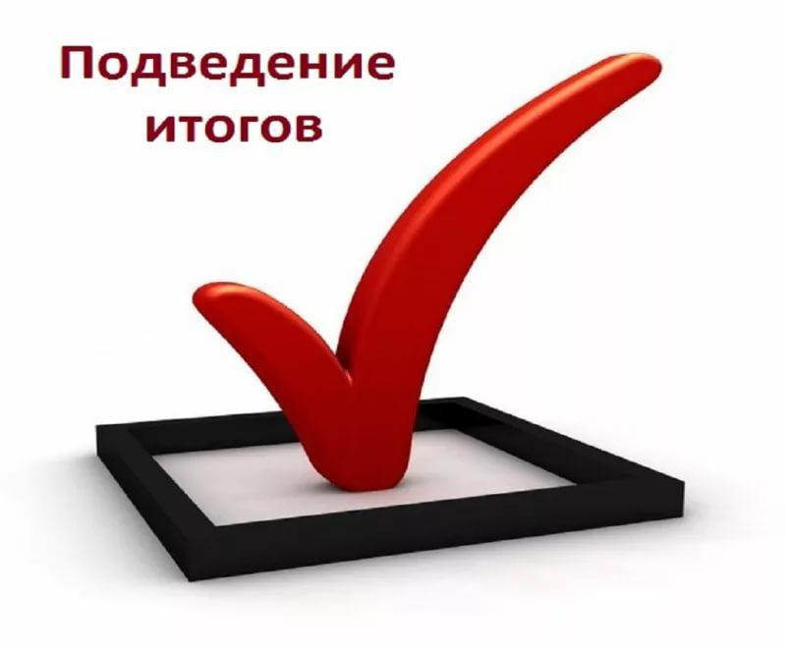

За 2018 год в Вологодской области зарегистрировано более 300 тысяч прав и ограничений на недвижимость

Управление Росреестра по Вологодской области подвело итоги предоставления государственных услуг в учетно-регистрационной сфере за 2018 год. За указанный период было осуществлено 316 742 регистрационных действия по регистрации прав, прав, ограничений прав, обременений объектов недвижимости, что на 18,2 % превышает аналогичный показатель за 12 месяцев 2017 года (267 923).
За 12 месяцев 2018 года Управлением осуществлено 50 805 учетных действий по государственному кадастровому учету недвижимого имущества, что на 31,87% больше, чем за 12 месяцев 2017 года (38 527).
С 01.01.2017 в соответствии с Федеральным законом от 13.07.2015
№ 218-ФЗ «О государственной регистрации недвижимости» у заявителей появилась возможность единовременного проведения кадастрового учета и регистрации прав на объект недвижимости. Количество правообладателей недвижимости в Вологодской области воспользовавшихся единой процедурой по итогам 2017 года составило 15 377. В 2018 году на единую учетно-регистрационную процедуру было подано 15 995 заявлений, что больше аналогичного показателя за предыдущий период на 4%.
Количество зарегистрированных ограничений прав на объекты недвижимости ипотекой составило 26 209, что на 7,6 % больше, чем в 2017 году (24 356); в том числе зарегистрировано 12 678 ограничений прав ипотекой на жилые помещения, приобретенные с использованием ипотечных кредитов, данный показатель стал больше на 6,8% (2017 год – 11871).
В отчетном периоде Управлением зарегистрировано 4785 договоров участия в долевом строительстве, количество существенно не изменилось по сравнению с 2017 годом (4518). Кроме того, в 2018 году зарегистрировано 17 589 прав участников долевого строительства, что на 37,68% выше значения показателя 2017 года (12 775).
Одним из значимых направлений деятельности Управления Росреестра по Вологодской области является работа по популяризации электронных услуг Росреестра. В результате проведенной работы по состоянию на 31.12.2018 в электронном виде в Управление поступило 15 220 заявлений о государственной регистрации прав (за 12 месяцев 2017 года – 7285) и 4764 заявления о постановке на государственный кадастровый учет (за 12 месяцев 2017 года – 1790). Таким образом востребованность электронных услуг Росреестра неуклонно растет.
Напомним, что ознакомиться с полным перечнем электронных услуг Росреестра можно на портале Росреестра – http://www.rosreestr.ruв разделе «Электронные услуги и сервисы».

Пресс-служба Управления Росреестра по Вологодской области

